**ИТОГОВАЯ АТТЕСТАЦИЯ**

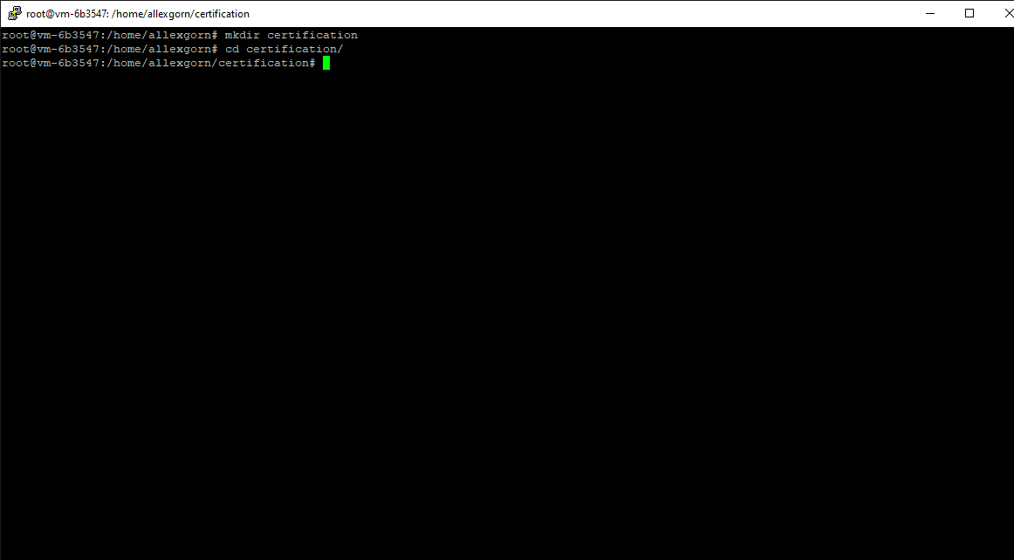

Рисунок 1. Создание каталога для выполнения задания

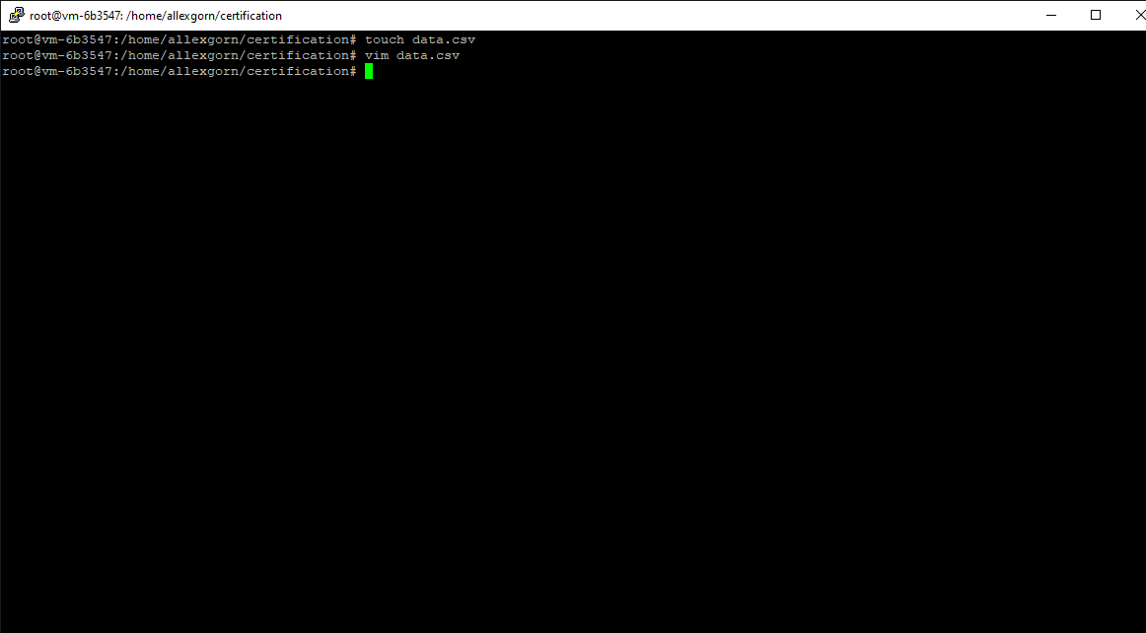

Рисунок 2. Создание файла с синтетическими данными

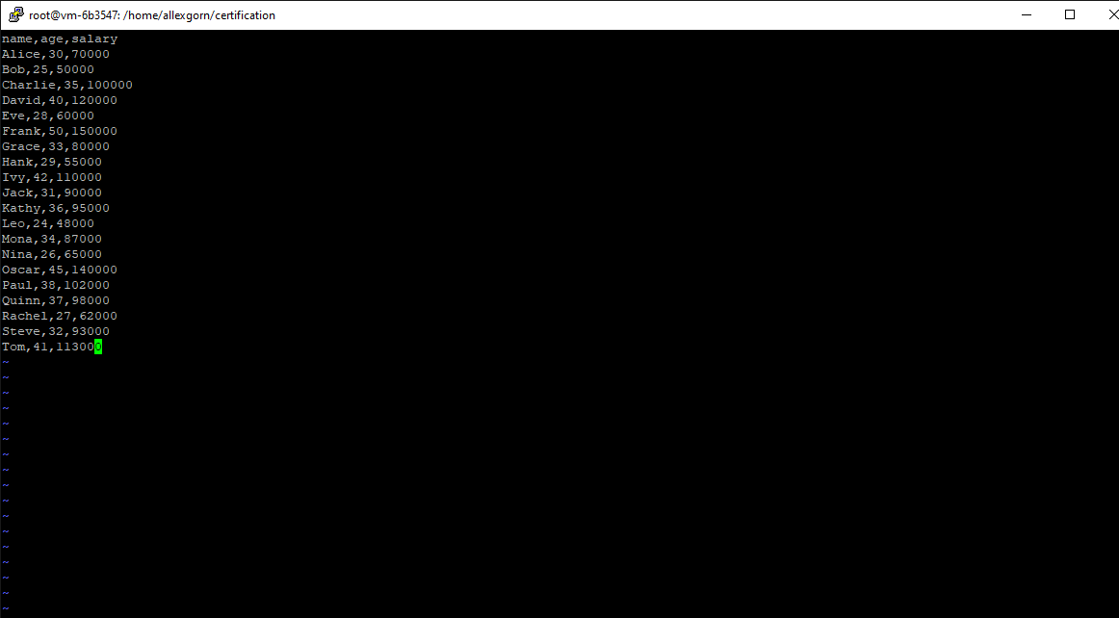

Рисунок 3. Редактирование файла с синтетическими данными

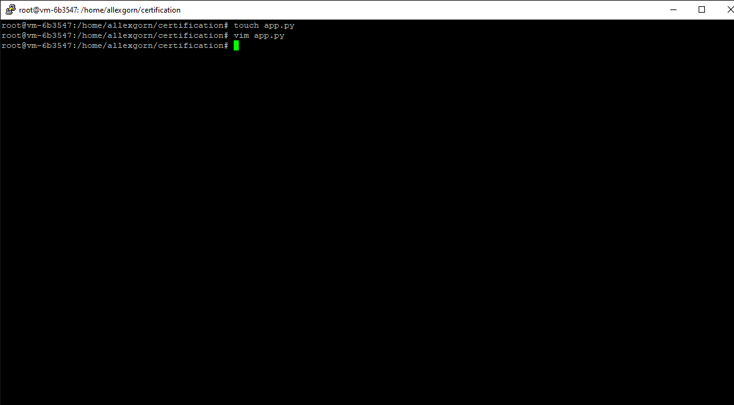

Рисунок 4. Создание скрипта Python для обработки данных

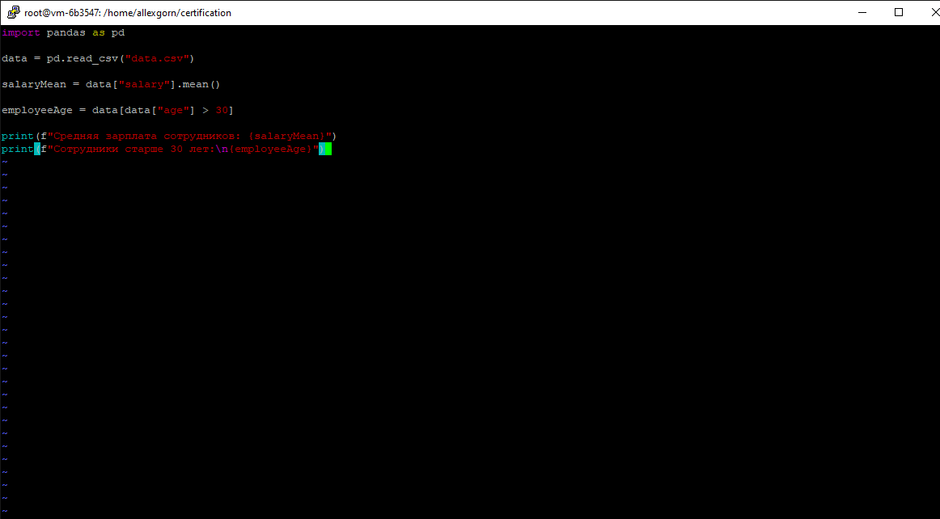

Рисунок 5. Редактирование скрипта Python для обработки данных

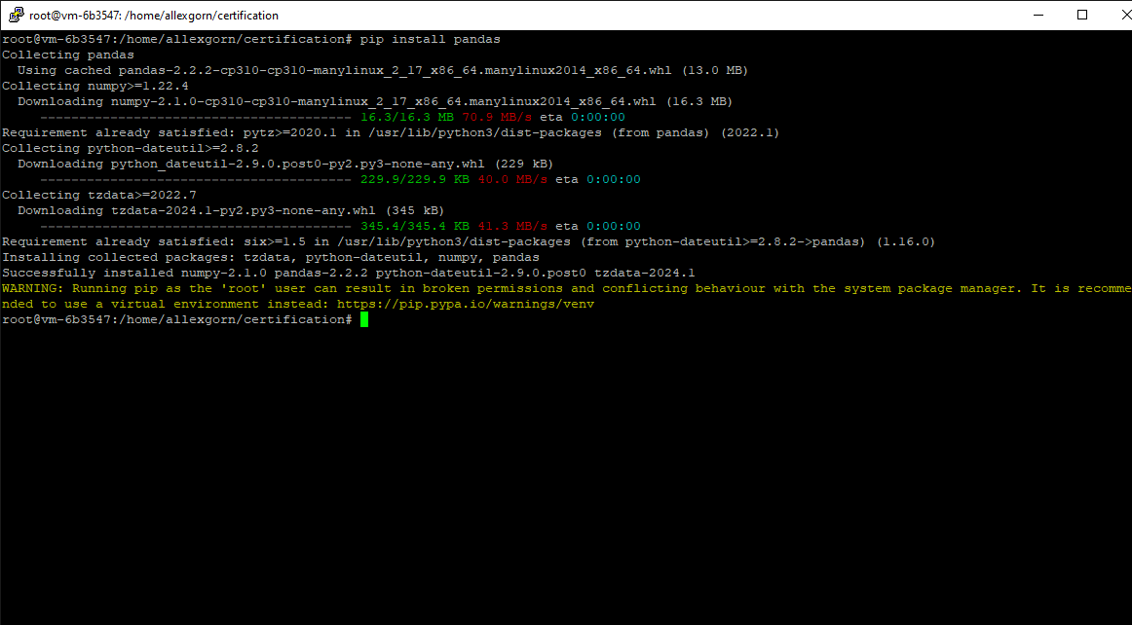

Рисунок 6. Установка зависимостей для выполнения скрипта

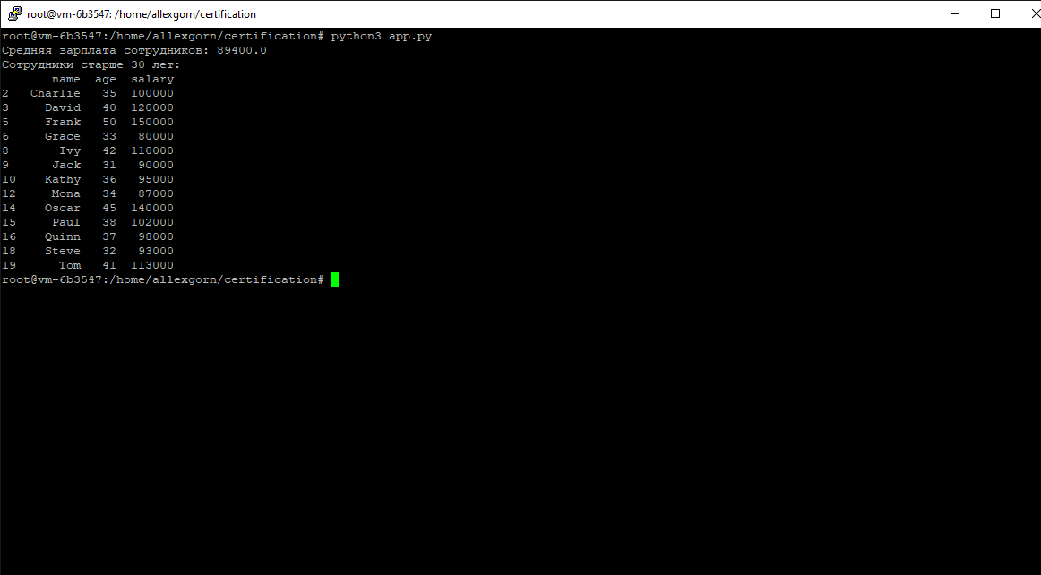

Рисунок 7. Предварительное выполнение скрипта Python

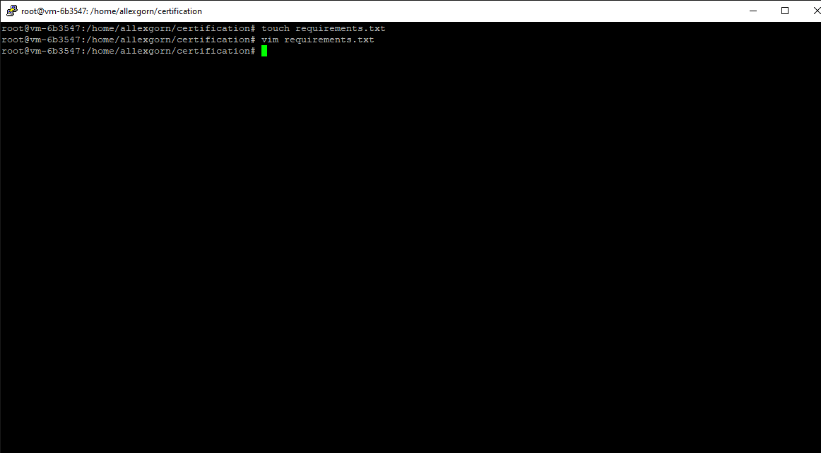

Рисунок 8. Создание файла с зависимостями для выполнения скрипта

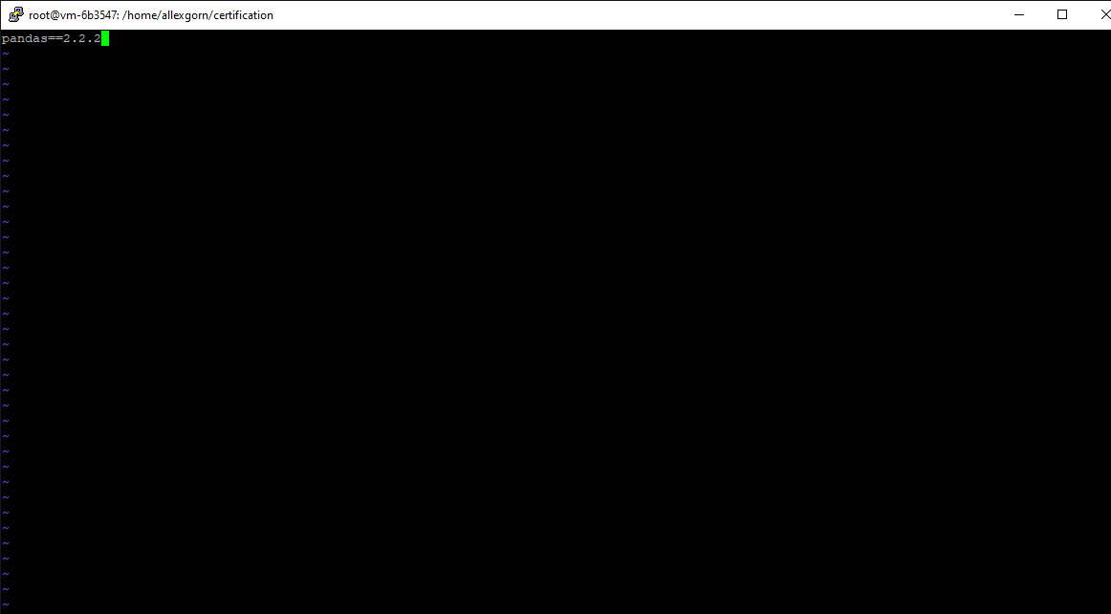

Рисунок 9. Редактирование файла с зависимостями для выполнения скрипта

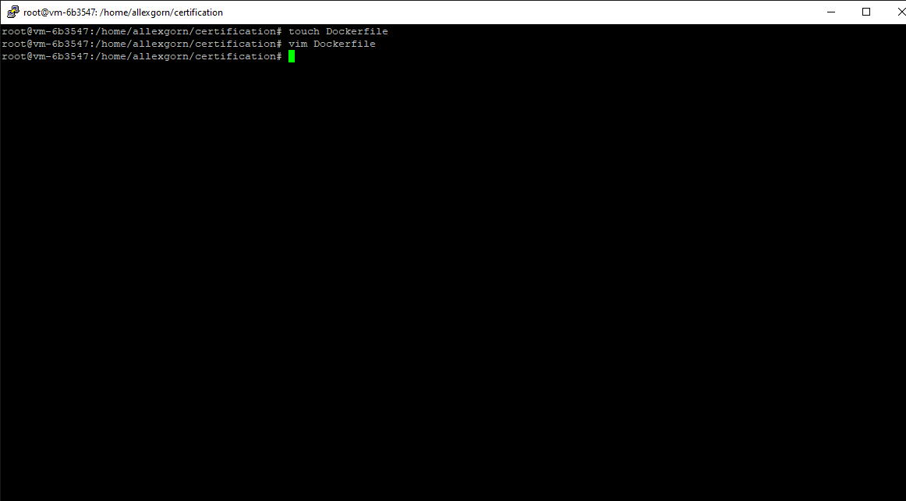

Рисунок 10. Создание Dockerfile для сборки приложения

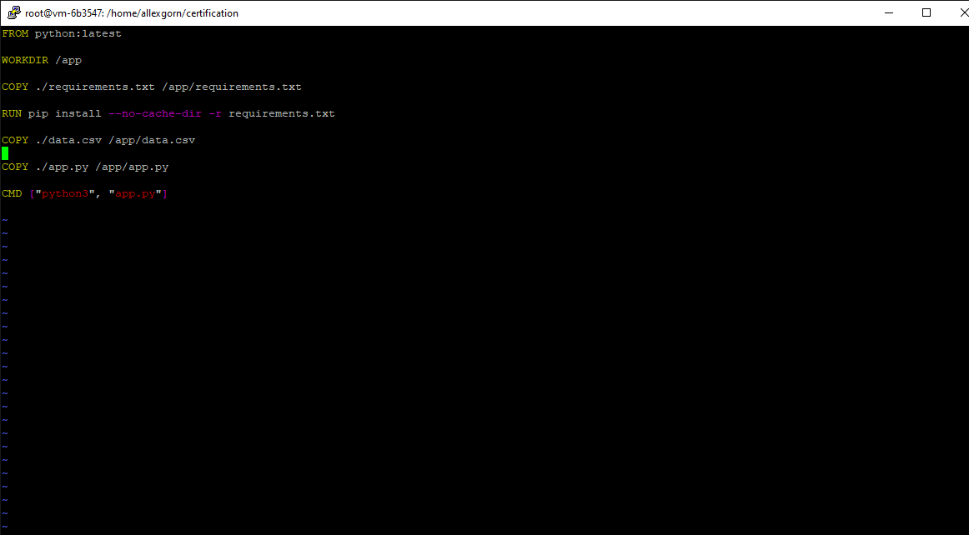

Рисунок 11. Редактирование Dockerfile для сборки приложения

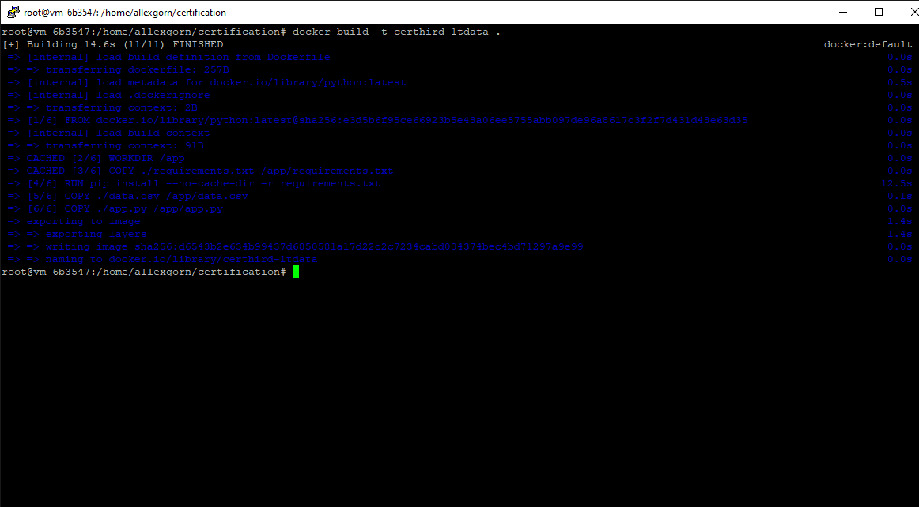

Рисунок 12. Выполнение сборки приложения

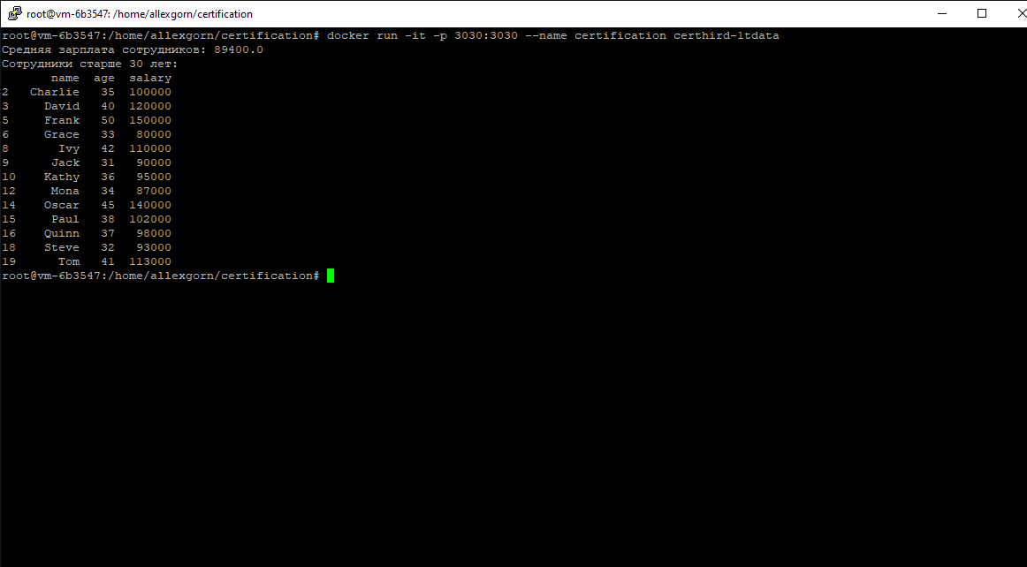

Рисунок 13. Успешный запуск приложения и вывод результата

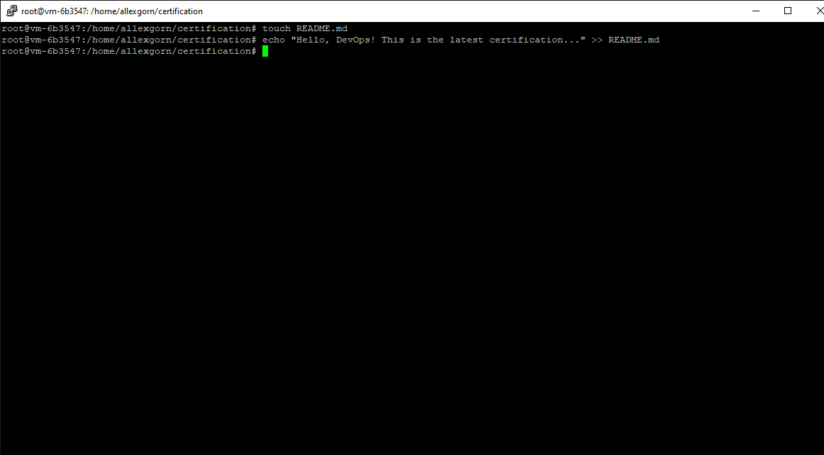

Рисунок 14. Создание README.md (опционально)

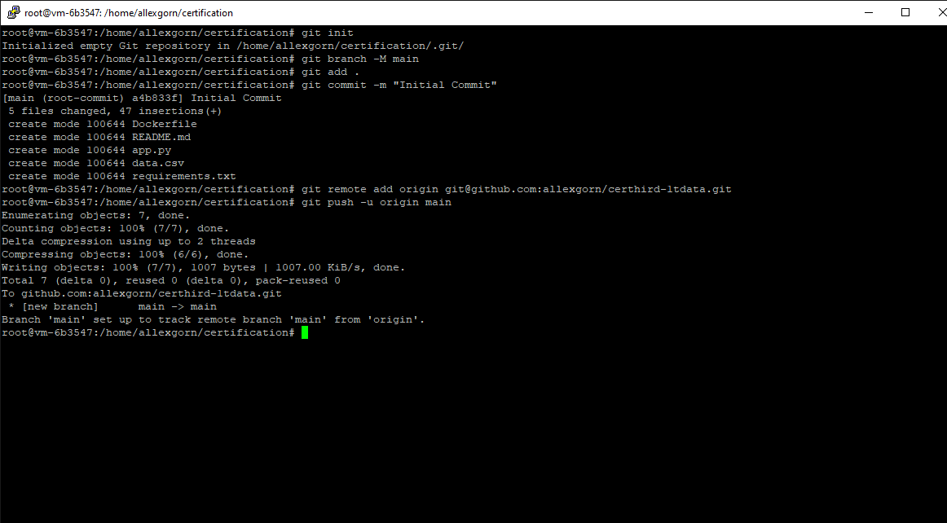

Рисунок 15. Отправка изменений в публичный репозиторий GitHub

**Примечание:** «В ходе выполнения итогового задания не возникло каких-либо ошибок, о чем свидетельствуют скриншоты, приложенные в этом документе. Ниже приложена ссылка на публичный репозиторий с содержимым итоговой аттестации. В заключение, хочется сказать, что я полностью удовлетворен качеством подачи материала и обратной связью преподавателей с учащимися. Несомненно, полученные знания и навыки пригодятся мне в профессиональной деятельности. Обязательно порекомендую курсы своим друзьям и знакомым, а также оставлю отзыв через платформу».

**Ссылка на публичный репозиторий GitHub:**

* <https://github.com/allexgorn/certhird-1tdata>

**Выполнил задание:**

Горбунов Александр Сергеевич,

обучающийся по программе «Архитектор данных»